数字信号处理(A)
2012年1月5日，下午

- （15分）设信号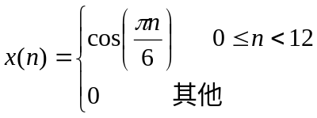，
  - 求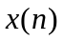的DTFT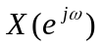；
  - 求N=12点的DFT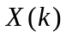；
  - 若取的前24点，求N=24点的DFT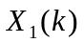。
（注：本试题中，N点DFT指n的取值范围为0到N-1）
2. (15分) 已知x(n)是N（N=偶数）点的有限长序列，它的N点DFT是X(k),
(1)如果由X(k)中所有奇次谐波组合成新的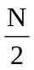点频谱为X₁(r)(即X₁(r)=X(2r+1)，0≤r≤－1)，试推导：
x₁(n)= IDFT[X₁(r)] （0≤n≤－1）与原序列x(n)的关系？
(2)根据以上的推导，问对x(n)经过怎样的预处理，就可以用点的复数FFT模块得到X(k)中全部的奇次谐波频谱，画出处理的流程框图（以N=8为例画图）。

3.（10分）对于长度N=64的序列，进行基4按时间抽取FFT，按从上到下，写出第二级分解对应的前8个旋转因子。

4.（15分）一个连续LTI系统是稳定且因果的，其系统函数是系数为实数的真分式，通过冲激响应不变法得到相应的数字滤波器，证明：
- 数字滤波器也是稳定且因果的；
- 数字系统的系统函数也是系数为实数的真分式。

5.（15分）两种实际中比较简单且粗糙的L倍插值系统：一种是固定插值，即在原序列每一个样本后插入L-1个与此样本相等的值；一种是线性插值（线性插值：原序列先后相邻的两个样本A，B之间插入L-1个新值，插入的新值按1,2,…,L-1排序，第k 个插入值的取值为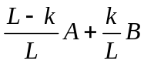）
- 将上述两种插值方法等价为原序列两个相邻样本间先插入L-1个零值再经过一个低通滤波器，写出对应两种插值的低通滤波器冲激响应表达式；
- 写出这两个滤波器的频率响应表达式，根据表达式分析线性插值相对固定插值的优点。

6.（15分）．设计一个带通希尔伯特滤波器，该滤波器的理想频率响应为
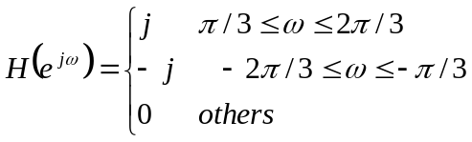
(1).计算该理想希尔伯特滤波器的冲激响应表达式；
(2). 如果用窗函数法设计一个可实现的因果线性相位的FIR滤波器来逼近如上的理想系统，选择凯泽窗，使得过渡带的宽度为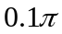，阻带衰减不小于40dB，求（a）滤波器长度，（b）凯泽窗参数；（c）写出设计的FIR滤波器冲激响应的表达式。

7.(15分) 已知一数字系统用差分方程 y(n)=x(n)－x(n-1)+0.81y(n-2) 描述
- 画出系统的零、极点分布，粗略画出系统的幅频特性；说明它具有什么滤波特性？
- 画出系统直接形式Ⅱ型结构流图，回答下列各问：
(a). 如果系统用定点补码表数、舍入处理，字长取（B+1）位（包括1位符号位），求系统输出的运算量化噪声；
(b). 如果系统输入信号为：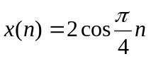，求系统输出端的信号功率与量化噪声功率之比（即

